2조 프로젝트 회의록

# 날짜

**일시**: 2025년 4월 25일 (금)

# 회의 내용

1) 웹페이지 UI 점검 및 수정 [웹페이지 UI](https://www.figma.com/design/O5b5mGkeoIJJpF9SaCl9kL/TypingTrainer_?node-id=12-2&p=f&t=GmsOWeGv2cgmHzTt-0)

2) DB 구조 설계

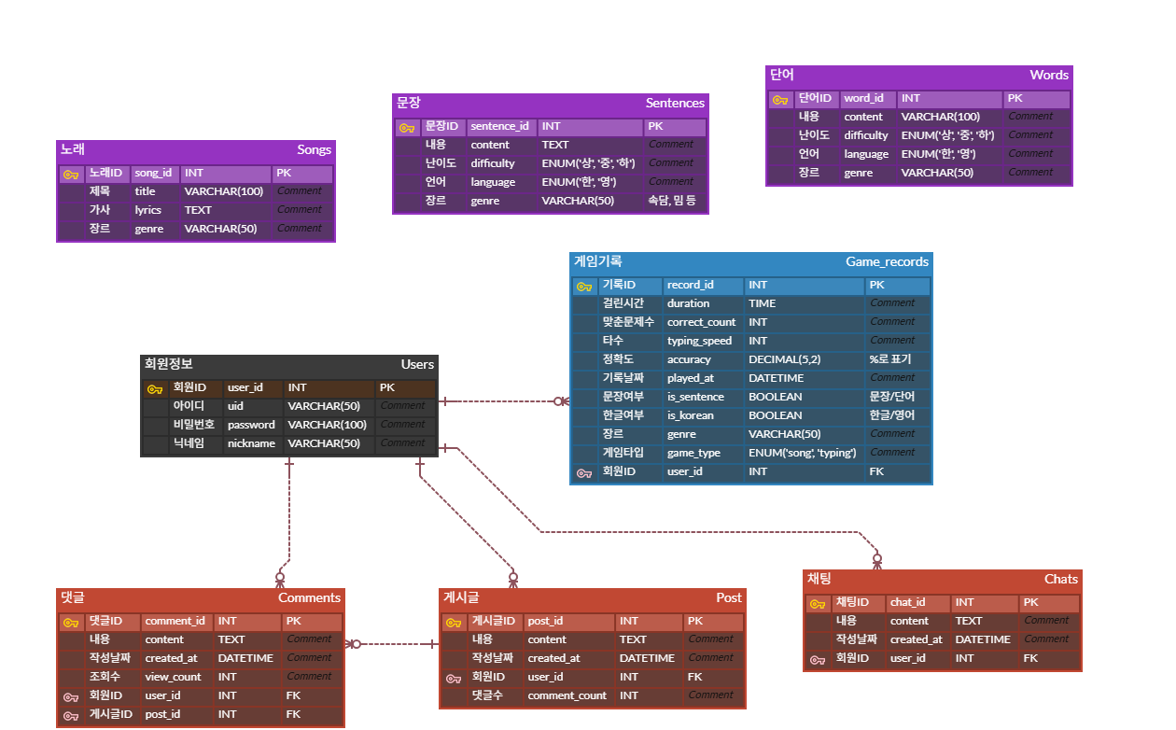

3) 역할 분담

|  |  |
| --- | --- |
| 구본엽 | 자유게시판, 게임기록 |
| 김채연 | 타자 연습 게임 |
| 김희연 | 홈&채팅창&로그인창 |
| 박재엽 | DB데이터 설계 |
| 최은수 | 노래 맞추기 게임 |

# 준비사항

- 클래스 명세서 작성

# 날짜

**일시**: 2025년 4월 28일 (월)

# 회의 내용

1) 클래스 명세서 확인 및 수정

# 준비사항

- 클래스 명세서 보완

# 날짜

**일시**: 2025년 4월 29일 (화)

# 회의 내용

1) 클래스 명세서 최종 수정

2) 기능명세서, 체크리스트 작성

# 준비사항

- 클래스 명세서 병합

- 체크리스트 수정

- DB 연동